бессмертный полк Вощиковской земли

Егоренко Андрей Митрофанович
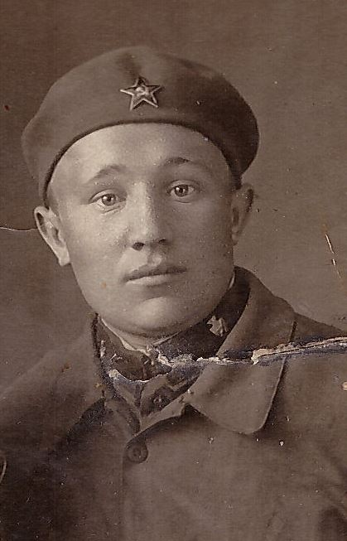

Годы жизни (дата рождения) | __.__.1913
Место рождения | Г. Сталинград (Волгоград)
Звание | Сержант
Должность
Место призыва, дата призыва | Ворошиловский РВК г. Сталинграда
Места службы | 310 стрелковый дивизион 1082 стрелкового полка 310 стрелковой дивизии (по воспоминаниям на Волховском фронте в пешей разведке), был осужден 16.01.1943. После войны реабилитирован.
Ранения и контузии
Награждения | Орден Отечественной войны II степени (06.04.1985)

